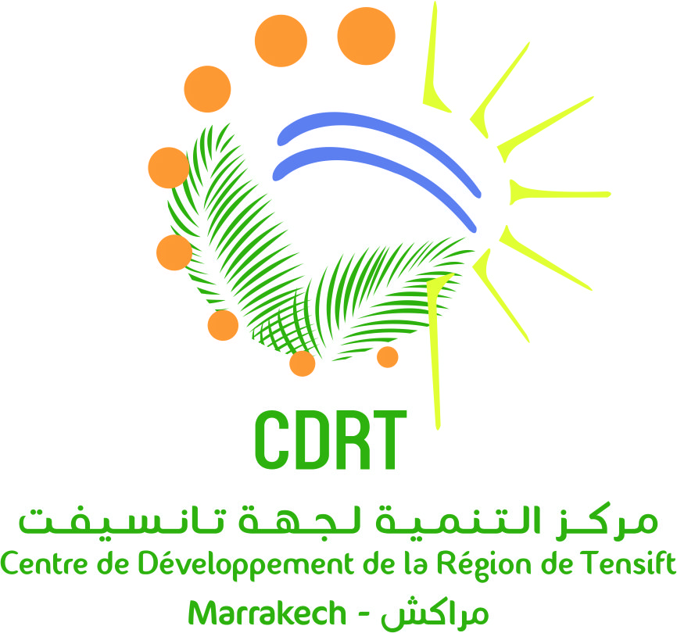

مراكش، في 08 أكتوبر 2024

**مشروع "فضاءات إبداعية نسوية" بدعم من المؤسسة الألمانية GIZ**

**اتفاقية رقم : 81305947**

**حفل تدشين الوحدات الحرفية المجهزة**

**يوم الاثنين 14 أكتوبر 2024**

**بلاغ صحفي**

في إطار التضامن مع ساكنة الحوز بالمناطق المتضررة من زلزال 8 شتنبر 2023 وباعتبار مركز التنمية لجهة تانسيفت، جمعية ذات منفعة عامة، يهدف الى الاسهام في التنمية الجهوية المستدامة والرفع من قدرات الموارد البشرية و التضامن ودعم الفئات الهشة بجهة مراكش- آسفي، تم إنجاز مشروع "فضاءات إبداعية نسوية" من طرف مركز التنمية لجهة تانسيفت، بدعم من المؤسسة الألمانية GIZ، وتمحور هذا المشروع حول بناء و تثبيت فضاءات إيواء جاهزة إبداعية لفائدة ثلاثة تعاونيات نسائية بالحوز و يتعلق الأمر بالتعاونية النسائية الإخلاص بدائرة آيت أورير جماعة التوامة ، تعاونية أنرني الفلاحية و تعاونية إضوضان أورغ المتواجدتين بدائرة أمزميز جماعة أزكور، حيث تسبب الزلزال في انهيار فضاءات التعاونيات وإتلاف وسائل العمل والمواد الأولية زيادة على تعرض المتعاونات لصدمات نفسية و اقتصادية.

ولقد مرت محطات إنجاز هذا المشروع في ظروف جيدة:

* ورشة انطلاق المشروع يوم الاثنين 24 يونيو 2024
* تنظيم دورات تكوينية مهنية لفائدة التعاونيات الثلاثة وتنظيم ورشات وحصص الدعم النفسي (شهر يوليوز إلى شهر دجنبر 2024)
* تثبيت وتجهيز الوحدات الحرفية بأدوات العمل والمواد الخام.

وسينظم حفل تدشين هذه الوحدات التعاونية الحرفية المجهزة **يوم الاثنين 14 أكتوبر 2024** وذلك على الساعة الحادية عشرة صباحا بتولكين، بحضور الفئات المعنية وممثلين عن المؤسسة الألمانية GIZ ووفد عن مركز التنمية لجهة تانسيفت والسلطات المحلية وبعض الشركاء الآخرين.

وتجدر الاشارة إلى أن المشروع مازال مستمرا إلى غاية شهر دجنبر 2024 وذلك ب:

* مواصلة العمل لفائدة التعاونيات الثلاثة في مجال الدعم النفسي والاجتماعي والتكوين الحرفي والتعرف على القانون الجديد للتعاونيات وكيفية تدبير المشاريع والتسويق الرقمي ....)،
* التتبع والتقييم بهدف تمكين هذه التعاونيات من الإنتاج، والتسويق، وتحسين المردودية والاستقرار.

**عن مركز التنمية لجهة تانسيفت**

Centre de Développement de la Région de Tensift (CDRT).

 Association reconnue d’utilité publique, décret n° 2.06.395 du 28 juillet 2006)

Hay Al Andalous, lotissement Karima n° 1, Amerchiche Marrakech, Maroc.

associationcdrt@gmail.com;www.cdrtmarrakech.org ; BP 3670 Amerchiche, Marrakech

Tél.:00 212 648 16 81 89 ; Fax : 00 212 524 311 554